Cartes de circuit

Nom : __________________ Classe : __________________ Date : ______________

Pas « V » | Pas de base | Pas de course | Pas ouvert
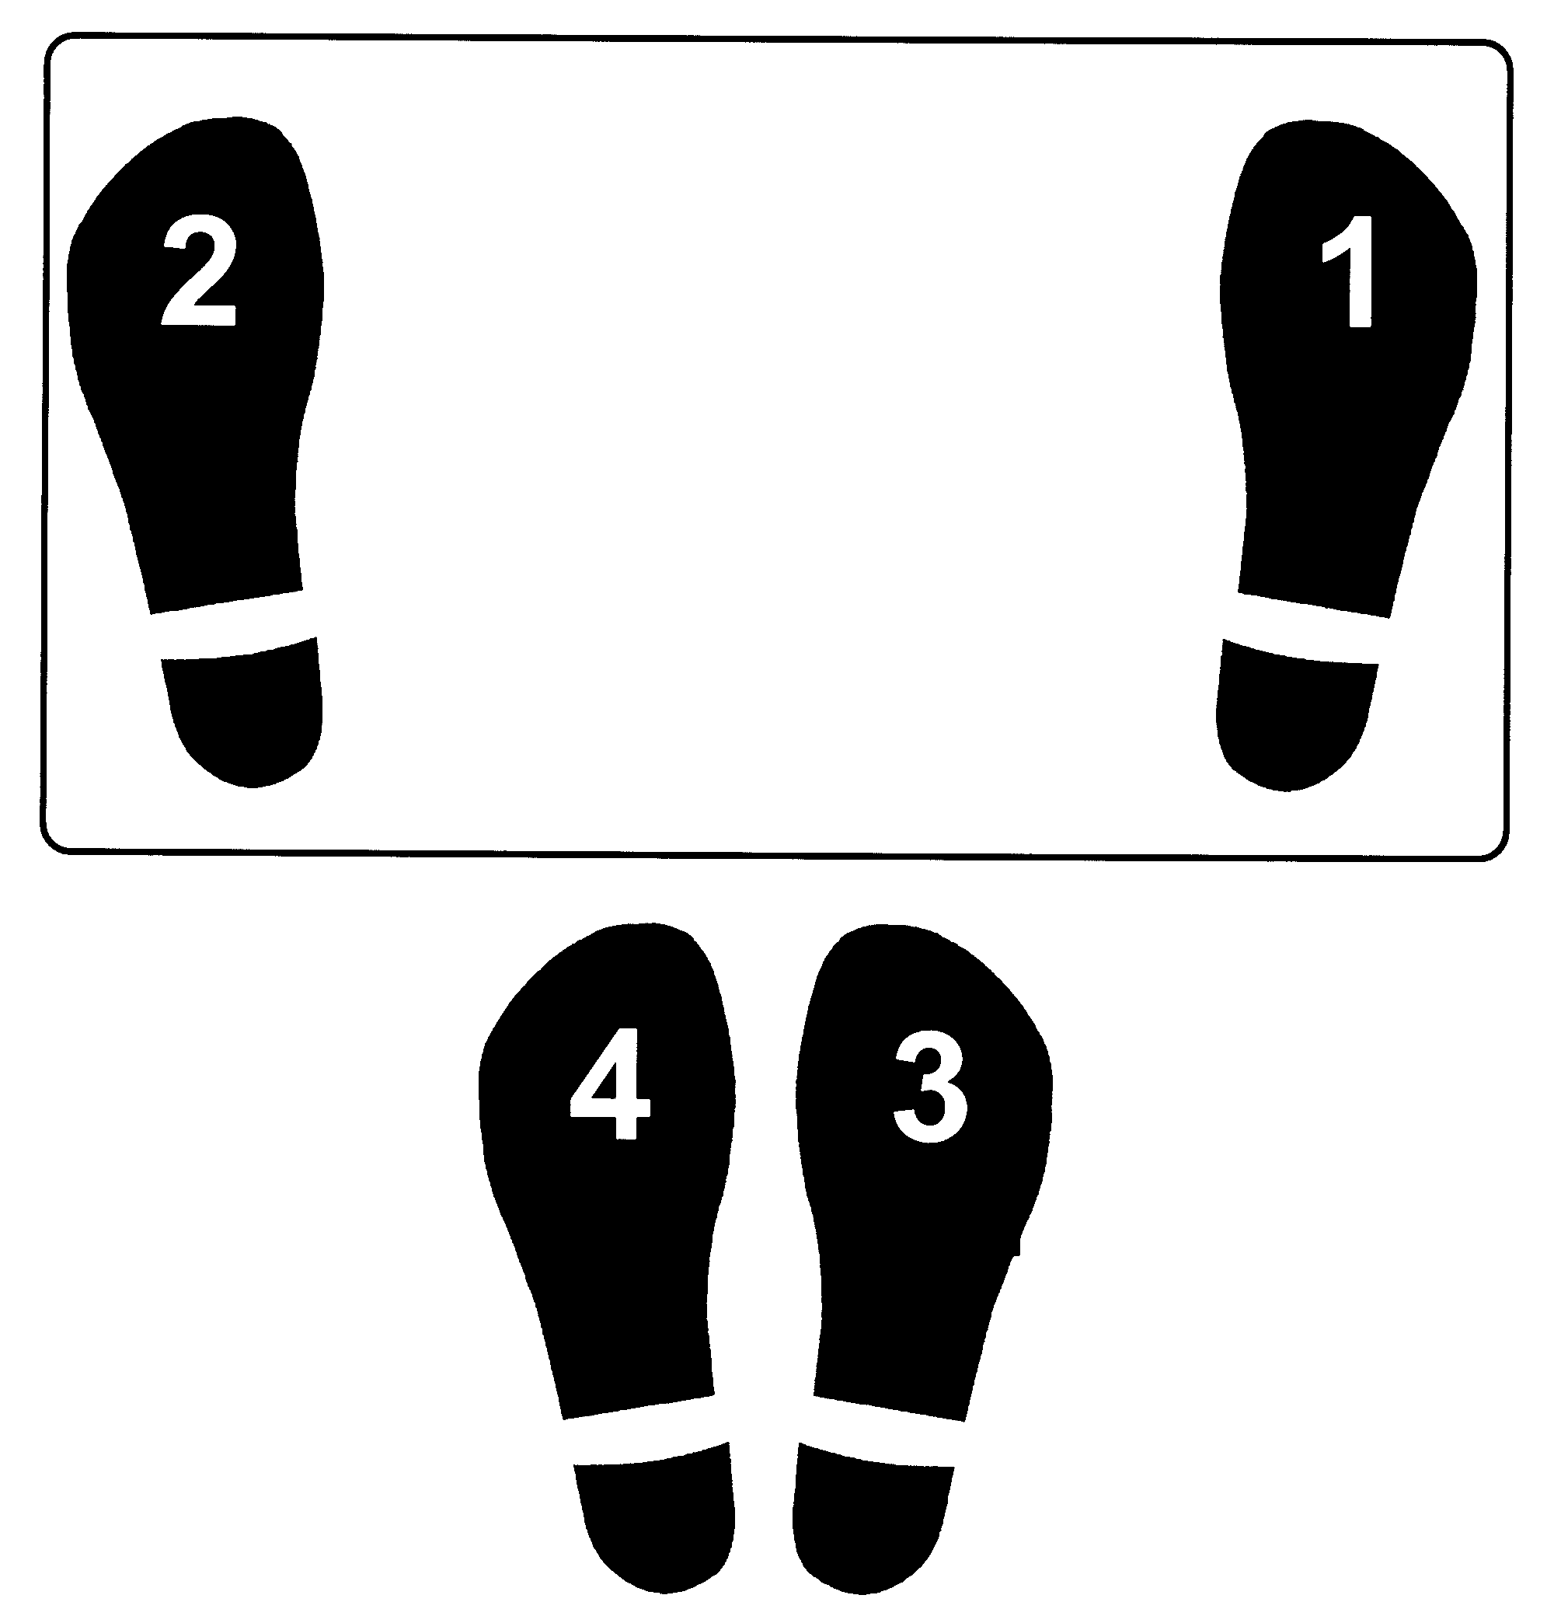 | 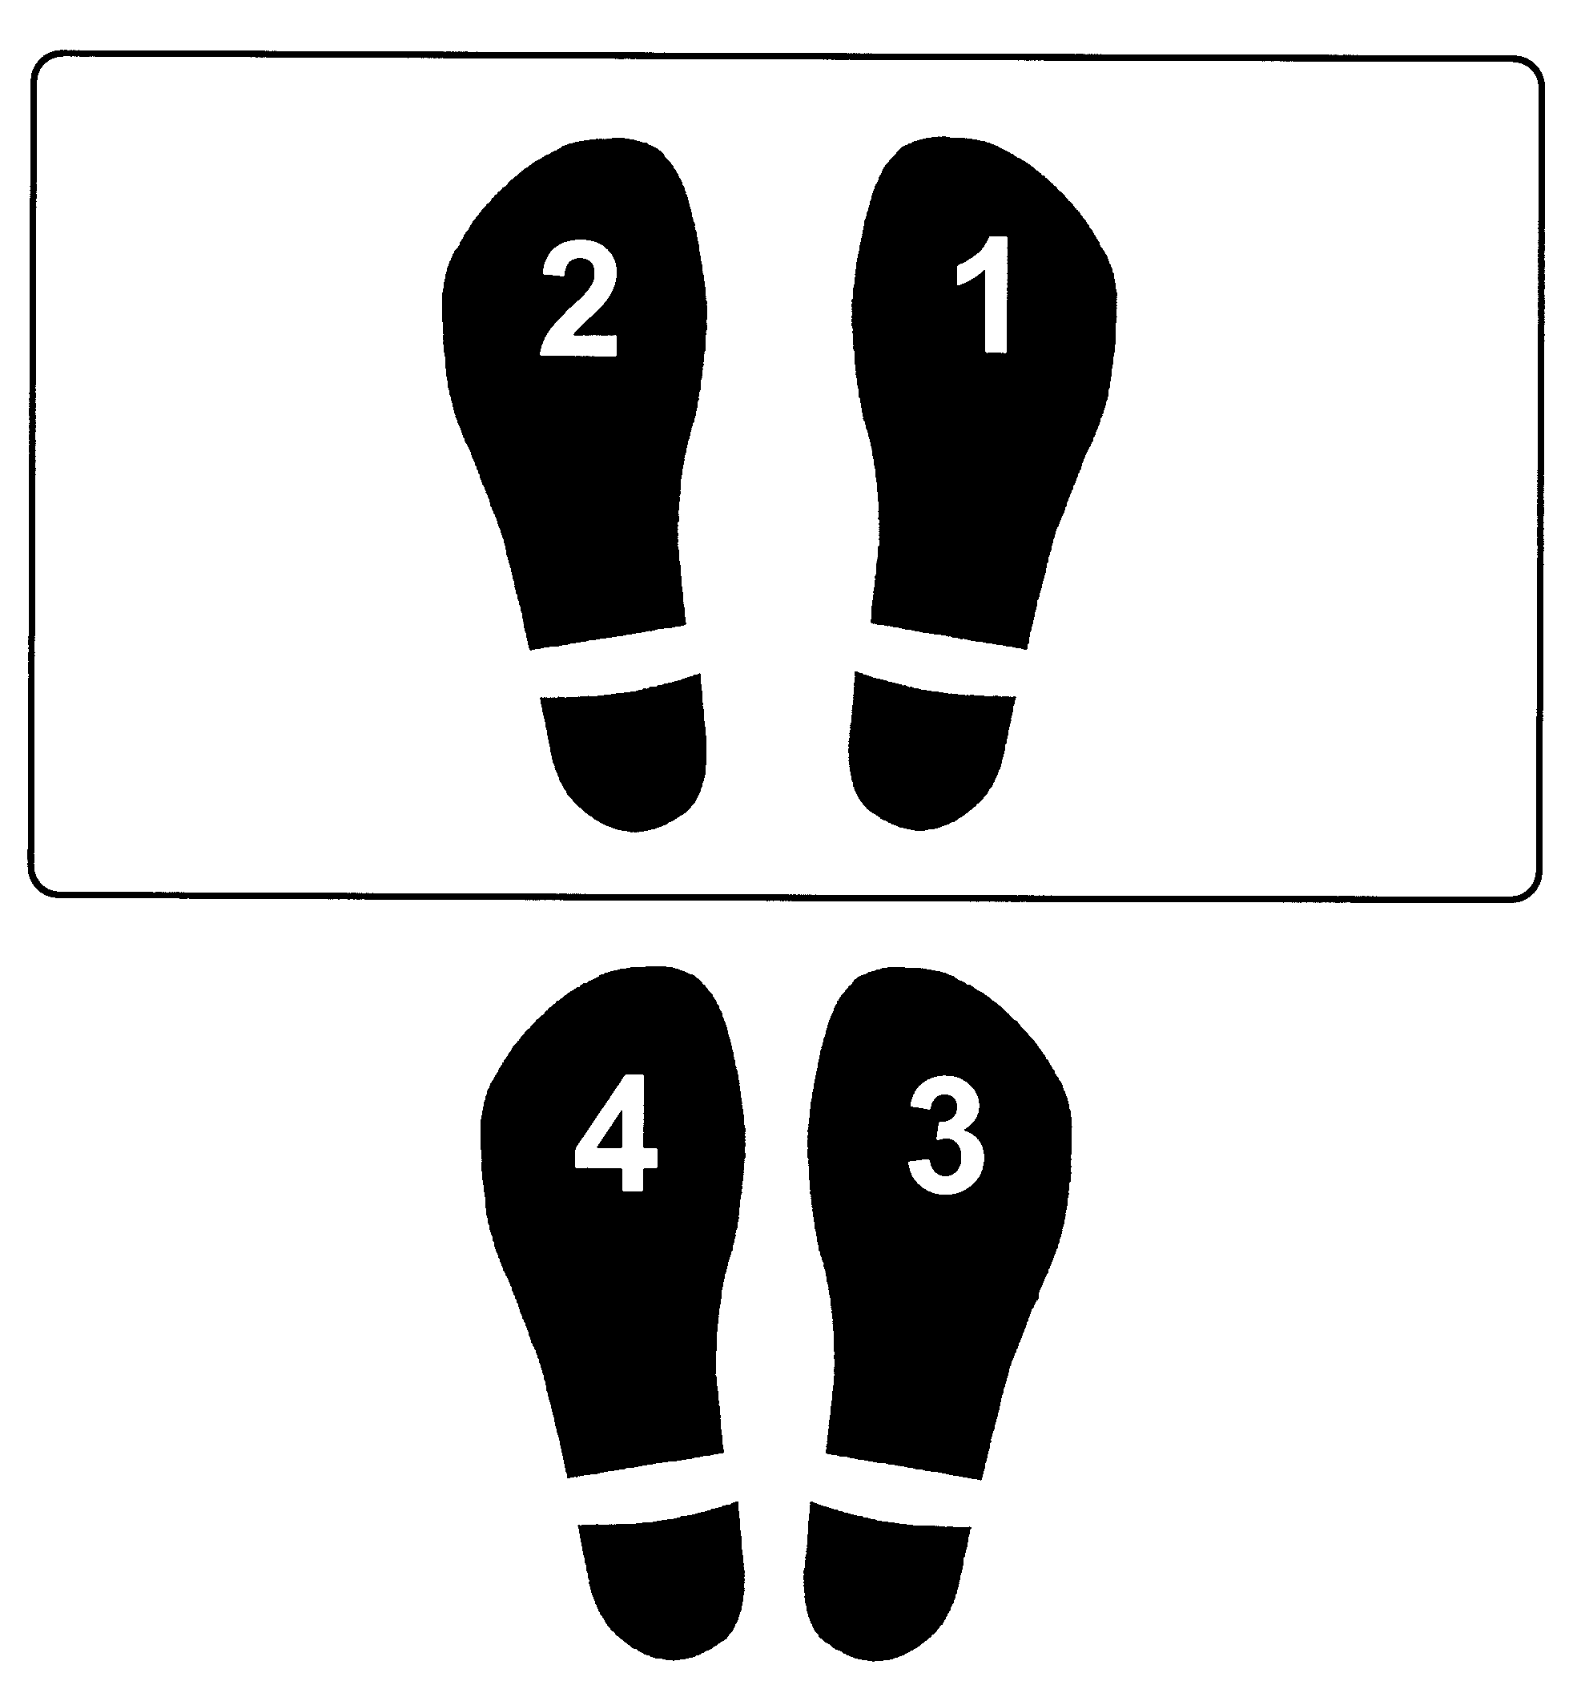 |  | 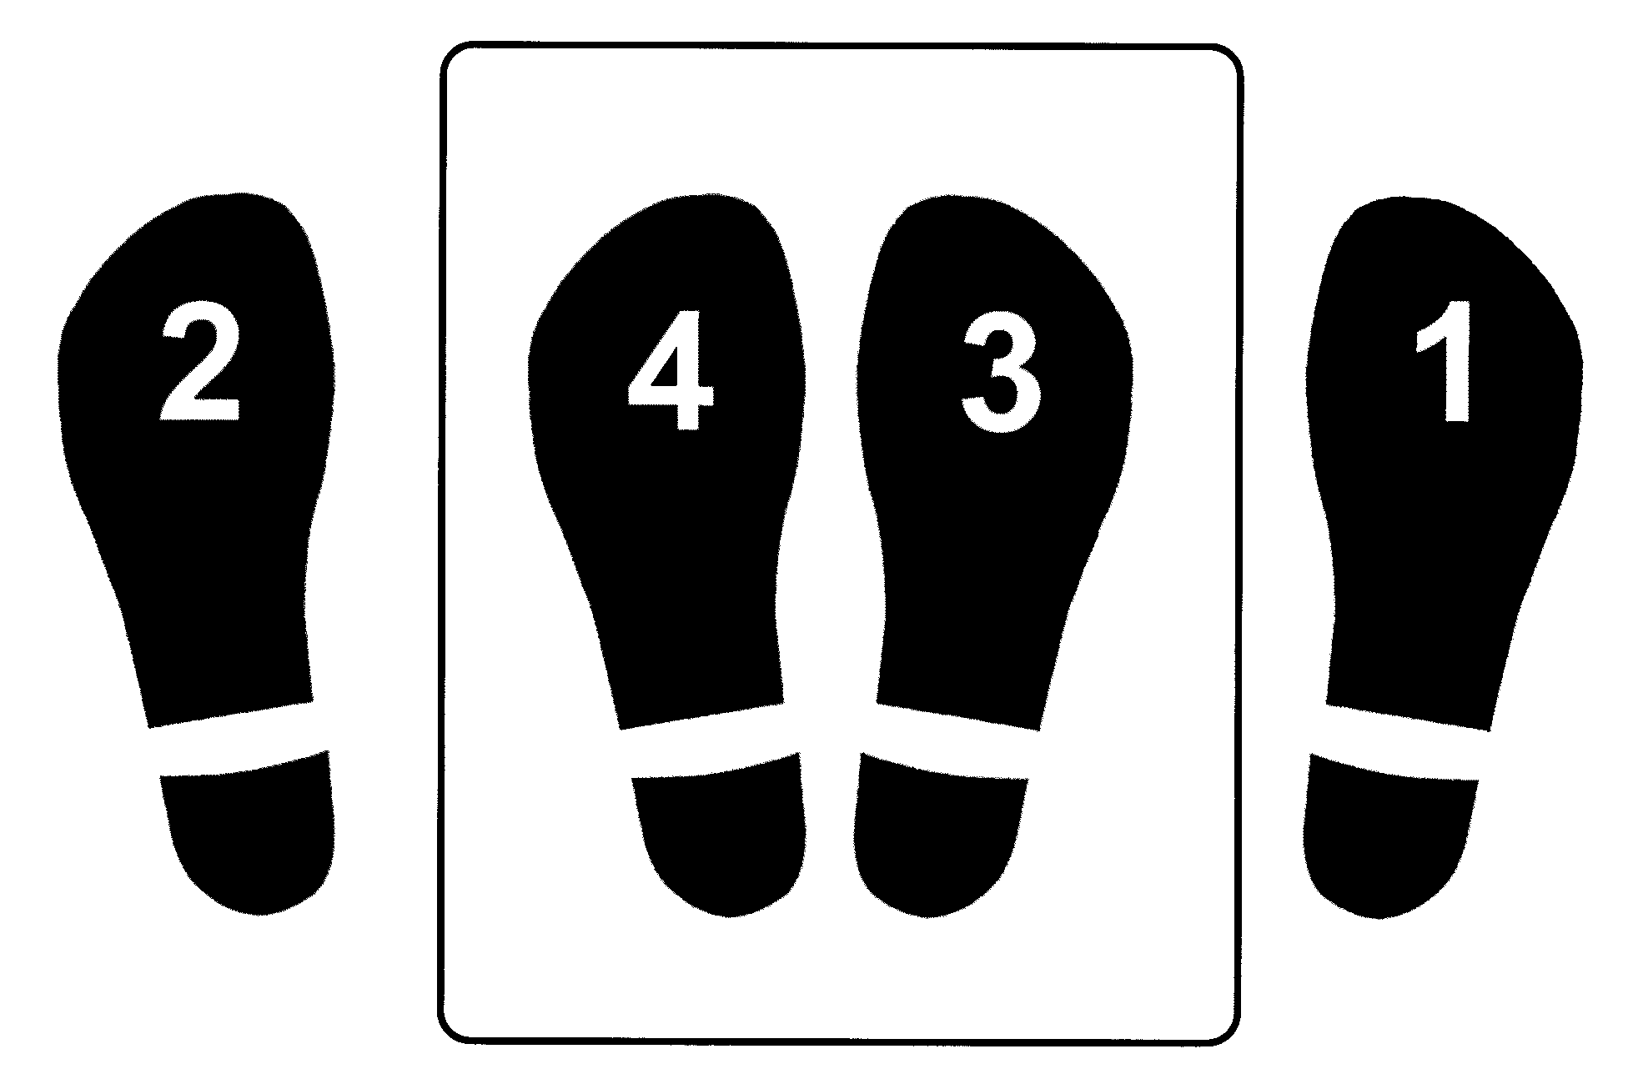
D-G-D-G | D-G-D-G | D-G-D-G | D-G-D-G
Saut ouvert | Fente | Lève-genoux | Accroupi de côté
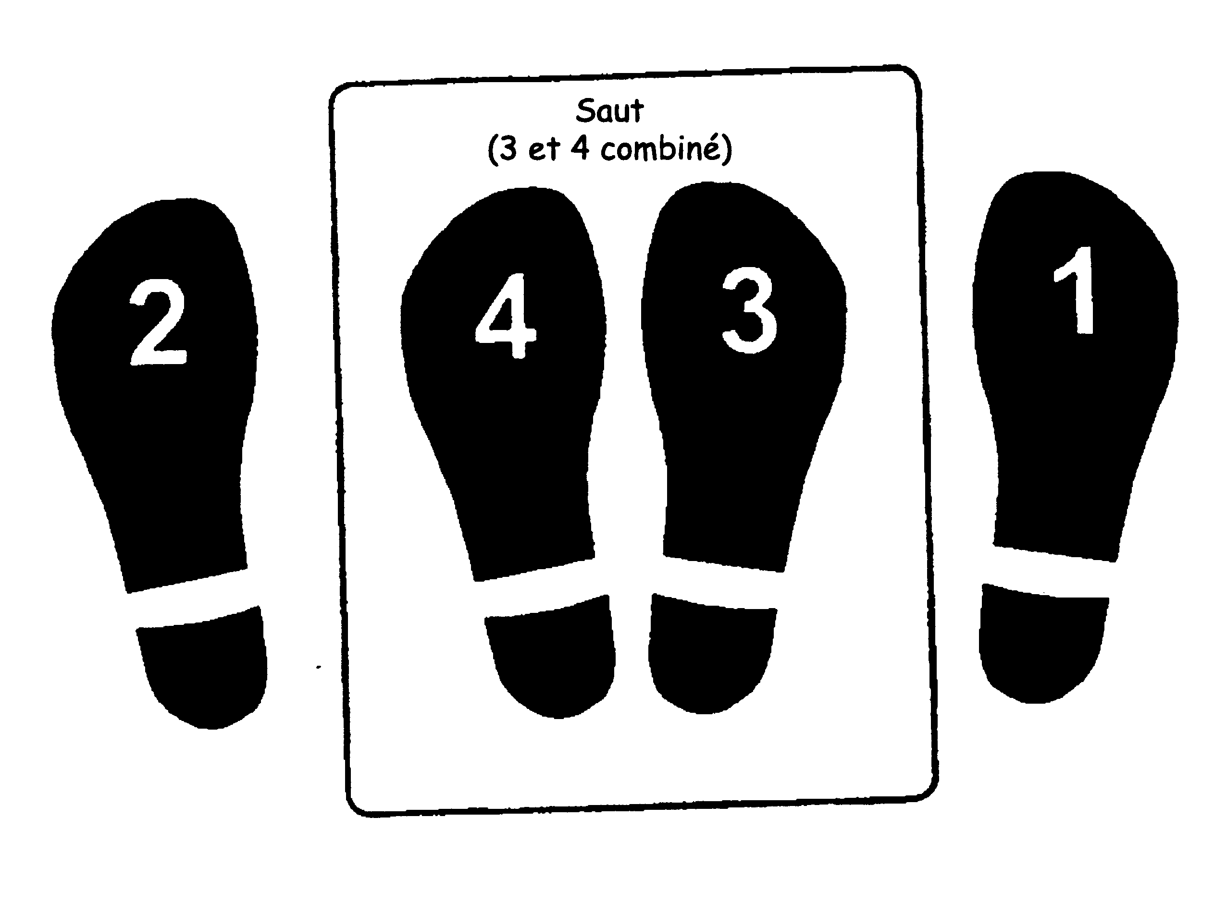 | 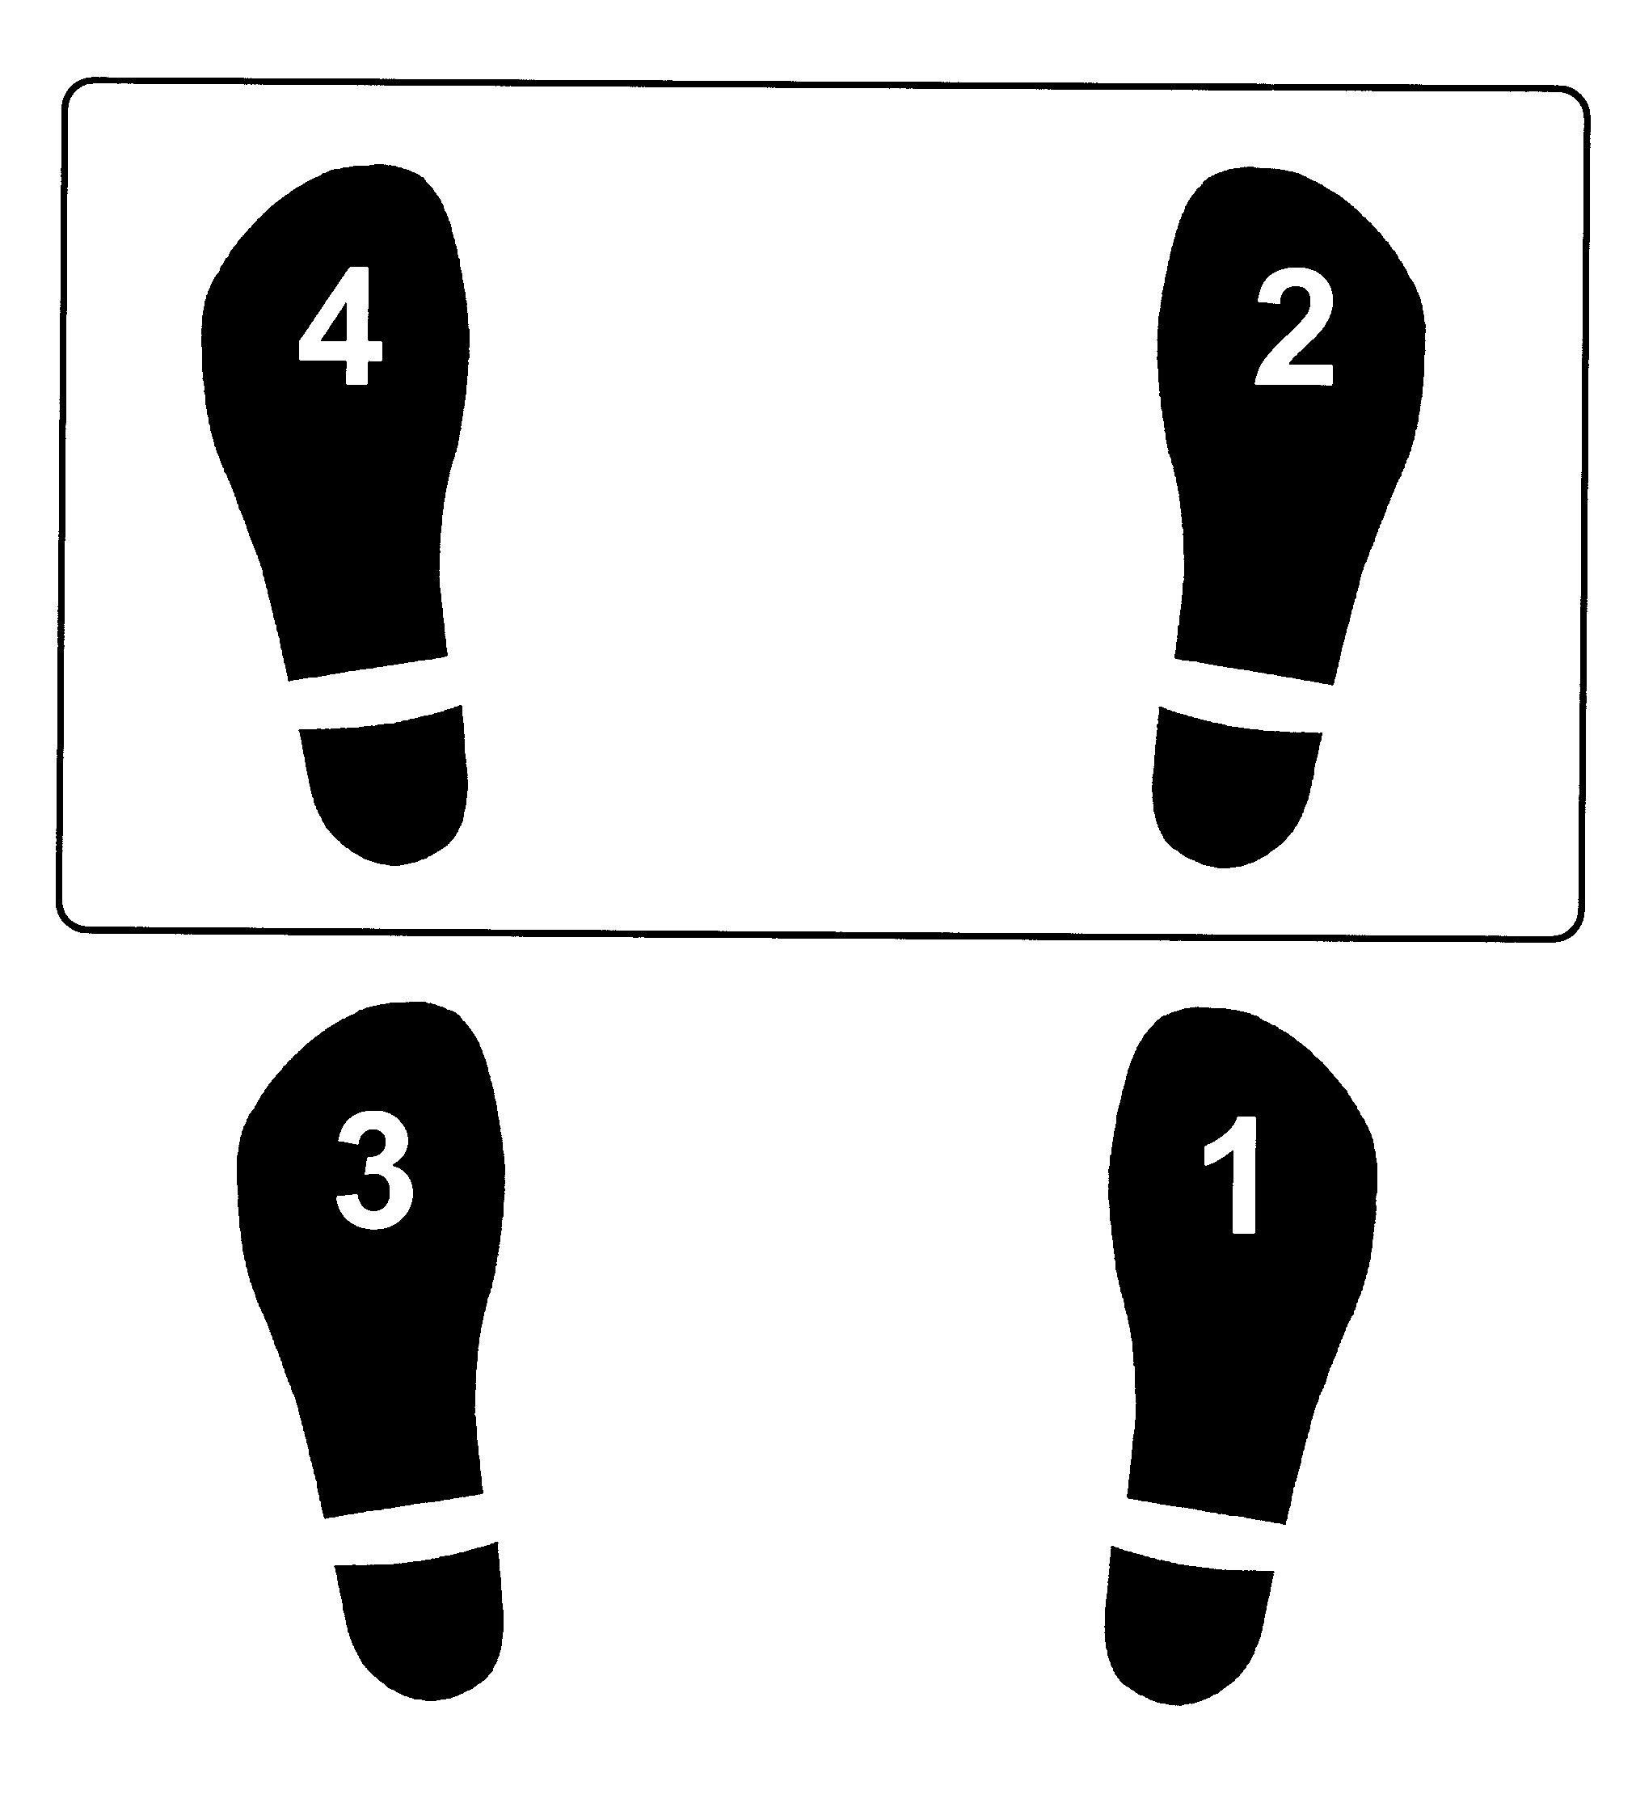 | 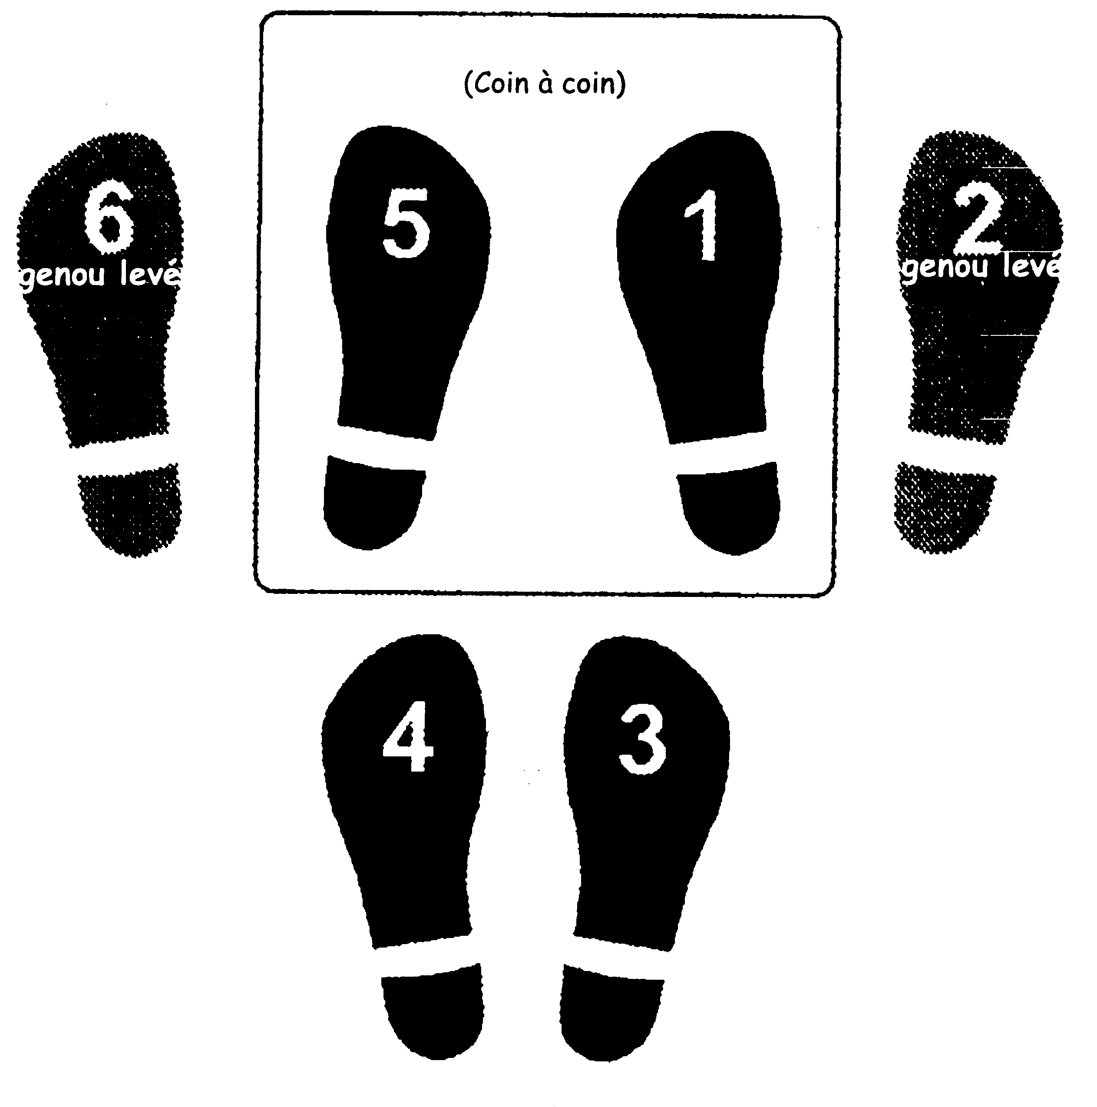 | 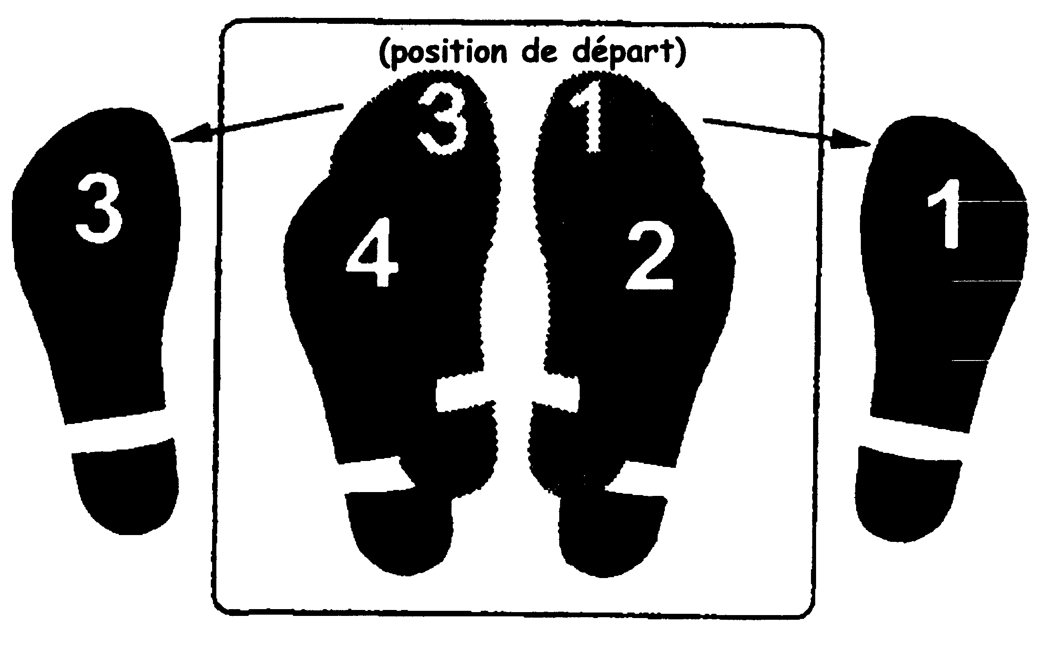
D-G Saut | D-D-G-G | G-D-D-G-D-G-G | D-D-G-G
Pas Charleston | Pas « T » | Pas tourné | Combinaison
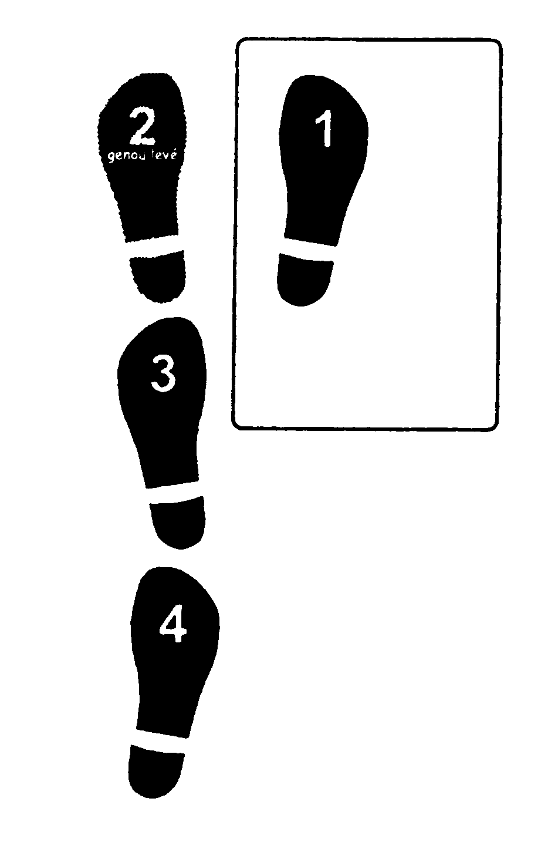 | 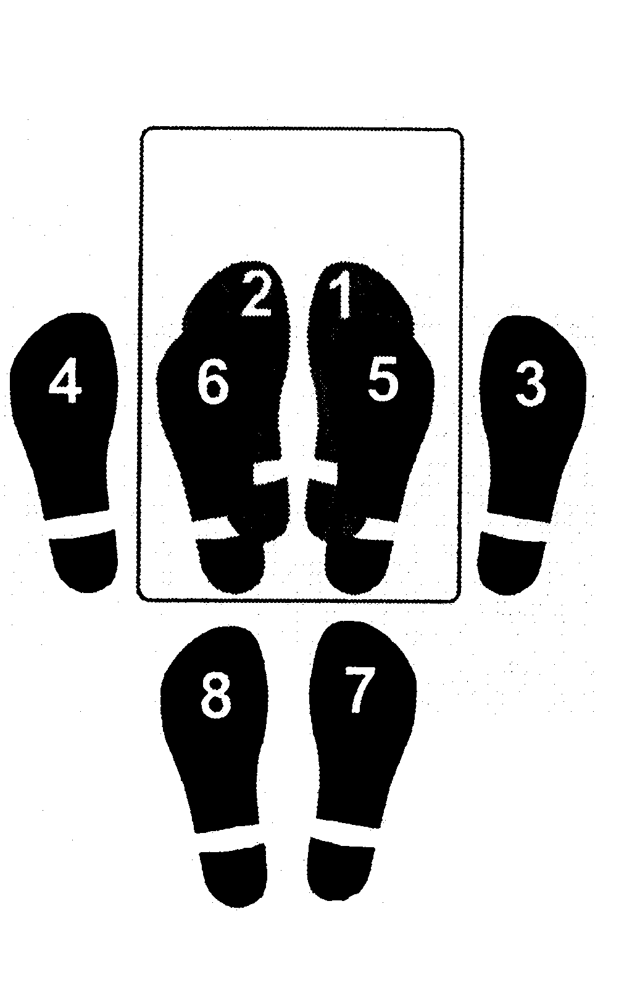 | 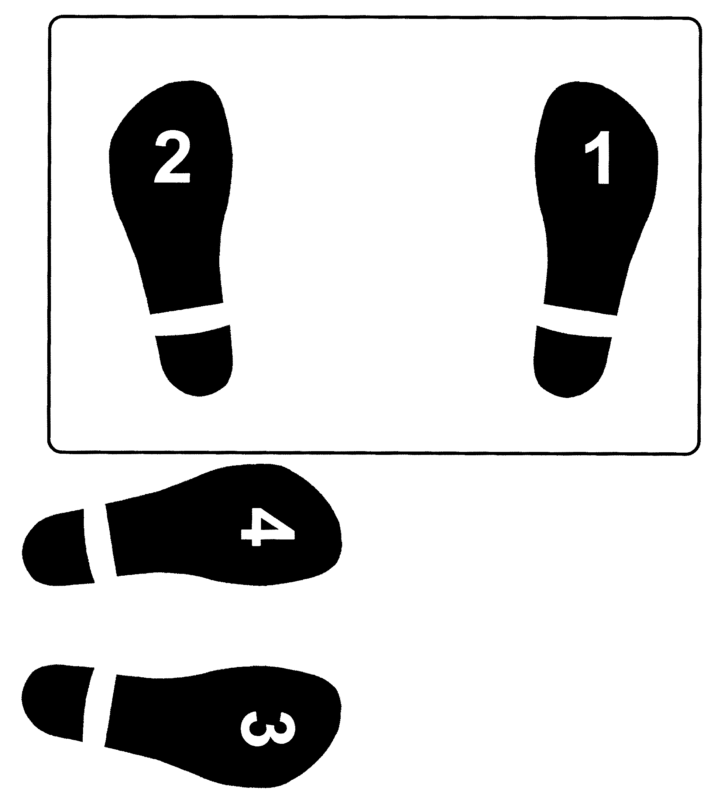 | Pas « V » (trois fois)  Saut étoile  (2 fois)  
D-G-G-D | D-G-D-G-D-G-D-G | D-G-D-G- G-D-G-D

